BỘ GIÁO DỤC VÀ ĐÀO TẠO

**TRƯỜNG ĐẠI HỌC SƯ PHẠM KỸ THUẬT THÀNH PHỐ HỒ CHÍ MINH**

**KHOA CÔNG NGHỆ THÔNG TIN**



**TÊN HỌC PHẦN: LẬP TRÌNH TRÊN WINDOWS**

**MÃ SỐ LỚP HỌC PHẦN: WIPR230579_23_2_02**

**BÁO CÁO ĐỒ ÁN**

**ĐỀ TÀI:**

**QUẢN LÝ CỬA HÀNG SÁCH**

**NHÓM 6**

**GVHD: Hoàng Công Trình**

*TP Hồ Chí Minh 4 tháng 5 năm 2024*

|  |  |
| --- | --- |
| BỘ GIÁO DỤC VÀ ĐÀO TẠO  **TRƯỜNG ĐẠI HỌC SƯ PHẠM KỸ THUẬT**  **THÀNH PHỐ HỒ CHÍ MINH** | **CỘNG HÒA XÃ HỘI CHỦ NGHĨA VIỆT NAM**  **Độc lập – Tự do – Hạnh phúc** |

**NHẬN XÉT CỦA GIẢNG VIÊN HƯỚNG DẪN**

**NHÓM 6:**

**Họ và tên sinh viên thực hiện**

* Lương Tường Vy – 21133093
* Lê Hoàng Anh Duy – 22133008
* Võ Thị Thu Hằng – 22133016
* Lê Tuấn Hiệp – 19133023
* Bùi Đức Thắng - 22110422

**Chuyên ngành:** Kỹ thuật dữ liệu, Công nghệ thông tin

**Môn học:** Lập trình trên Windows

**Nhận xét**

Thành phố Hồ Chí Minh, / / 2024

Giảng viên hướng dẫn

(Tên và chữ ký)

Hoàng Công Trình

**LỜI CẢM ƠN**

*Kính thưa thầy Hoàng Công Trình, nhóm em xin gửi lời cảm ơn chân thành đến thầy vì đã hướng dẫn và giúp đỡ chúng em trong quá trình hoàn thiện đồ án môn Lập trình trên Windows. Nhờ vào sự chỉ dẫn và giúp đỡ của thầy, nhóm em đã có thể hoàn thành đồ án một cách hiệu quả và đạt được kết quả như mong đợi. Chúng em rất biết ơn thầy đã dành thời gian và tâm huyết để truyền đạt kiến thức và kinh nghiệm cho nhóm.*

*Thầy đã giúp chúng em có được những kiến thức và kỹ năng cần thiết để làm việc với cơ sở dữ liệu một cách hiệu quả, và nhóm em sẽ sử dụng những kiến thức này để phát triển bản thân và đóng góp vào công việc sau này.*

*Một lần nữa, nhóm em xin chân thành cảm ơn thầy Hoàng Công Trình vì sự giúp đỡ và hướng dẫn của thầy trong quá trình học tập của nhóm.*

*Trân trọng,*

**MỤC LỤC**

CHƯƠNG I: TỔNG QUAN ĐỀ TÀI 6

1. Lý do thực hiện đề tài 6

2. Mục tiêu đề tài 7

3. Phạm vi đề tài 7

4. Phương pháp thực hiện 7

5. Đối tượng 7

CHƯƠNG II: PHÂN TÍCH ĐẶC TẢ YÊU CẦU THIẾT KẾ 8

1. Xác định yêu cầu người dùng 8

1.1 Yêu cầu dành cho khách hàng 8

1.2 Yêu cầu dành cho Admin 8

2. Sơ đồ ERD 9

CHƯƠNG III: KẾT QUẢ 13

1. Giao diện 13

1.1 Giao diện đăng nhập 13

1.2 Giao diện đăng xuất 14

1.3 Quản lý sách 14

1.3.1 Tác giả 15

1.3.2 Thể loại 15

1.3.3 Nhà xuất bản 15

1.3.4 Nhà cung cấp 16

1.4 Quản lý nhân viên 16

1.5 Quản lý khách hàng 16

1.6 Quản lý phiếu nhập 17

1.7 Quản lý hóa đơn 17

1.8 Quản lý bán sách 18

1.9 Quản lý nhập sách 18

1.10 Quản lý doanh thu 19

1.11 Quản lý sách tồn kho 19

2. Kiểm thử phần mềm 19

2.1 Phương pháp kiểm thử 19

2.2 Kiểm thử 20

CHƯƠNG IV: KẾT LUẬN 22

1. Kết quả đạt được 22

2. Hạn chế 22

3. Hướng phát triển 22

TÀI LIỆU THAM KHẢO 23

**MỤC LỤC ẢNH**

Ảnh 1. Use case diagram của all function 9

Ảnh 2. Bảng Role 9

Ảnh 3. Bảng Staff. 9

Ảnh 4. Bảng Invoice 10

Ảnh 5. Bảng InvoiceDetail 10

Ảnh 6. Bảng EntrySlip 10

Ảnh 7. Bảng EntrySlipDetail 10

Ảnh 8. Bảng Customer 11

Ảnh 9. Bảng TypeOfCustomer. 11

Ảnh 10. Bảng Book 11

Ảnh 11. Bảng PublicCompany 11

Ảnh 12. Bảng Author 12

Ảnh 13. Bảng Category 12

# CHƯƠNG I: TỔNG QUAN ĐỀ TÀI

## Lý do thực hiện đề tài

Đầu tiên, đề tài này cung cấp cho chúng em cơ hội thực hành lập trình trên nền tảng Windows. Qua việc phát triển một ứng dụng quản lý cửa hàng sách, chúng em có thể áp dụng những kiến thức đã học vào thực tế. Điều này giúp chúng em rèn luyện kỹ năng lập trình trên môi trường Windows, hiểu rõ hơn về quy trình phát triển phần mềm và tương tác với hệ điều hành.

Thứ hai, đề tài này cho phép chúng em tìm hiểu và thực hành quản lý thông tin sách trong một cửa hàng sách. Chúng em có thể thiết kế và xây dựng cơ sở dữ liệu để lưu trữ thông tin về sách, bao gồm tên sách, tác giả, thể loại, giá, số lượng còn lại và các thông tin khác. Việc này giúp chúng em có cái nhìn sâu hơn về quy trình quản lý dữ liệu và tìm kiếm trong môi trường thực tế.

Tiếp theo, đề tài này yêu cầu chúng em tích hợp các chức năng quản lý sách, khách hàng và đơn hàng vào một ứng dụng đơn. Bằng cách làm việc trên đề tài này, chúng em sẽ có cơ hội rèn luyện kỹ năng thiết kế giao diện người dùng, xử lý sự kiện và tương tác giữa các phần mềm con. Điều này giúp chúng em nắm bắt được cách tạo ra một ứng dụng hoàn chỉnh và tương tác linh hoạt với người dùng.

Cuối cùng, đề tài "Quản lý cửa hàng sách" là một đề tài thực tế và có ứng dụng rộng rãi trong thực tế. Thông qua việc hiểu và thực hành trên đề tài này, chúng em có thể nắm bắt các khía cạnh quan trọng của quản lý cửa hàng sách, từ đặt hàng, quản lý kho, quản lý khách hàng đến báo cáo và thống kê. Kỹ năng và kiến thức mà chúng em học được từ đề tài này có thể được áp dụng trong ngành bán lẻ và quản lý doanh nghiệp.

Chúng em tin rằng việc thực hiện đề tài "Quản lý cửa hàng sách" trong môn học "Lập trình trên Windows" sẽ mang lại cho chúng em nhiều kiến thức và kỹ năng quý giá trong lĩnh vực lập trình và quản lý.

1. **Mục tiêu đề tài**

Tìm hiểu được phương pháp làm một đề tài Lập trình trên Windows theo đúng quy tắc, đúng chuẩn.

Xây dựng được các module quản lý riêng biệt, tìm hiểu sâu hơn các vấn đề và giải quyết chúng một cách chính xác, logic. Triển khai các công việc theo một quá trình nhất định.

Tìm hiểu được cách triển khai và xây dựng một hệ thống.

Phần mềm phải có tính phân cấp vai trò của các người dùng để người dùng dễ dàng nắm bắt được công việc của mình trên toàn bộ hệ thống.

Phần mềm phải dễ dàng kiểm tra, cải tiến, nâng cấp khi có những lỗi phát sinh bất ngờ từ hệ thống.

1. **Phạm vi đề tài**

Phạm vi của đồ án nằm trong giới hạn môn công nghệ phần mềm.

* Ngôn ngữ lập trình được sử dụng:
  + C#
  + SQL
* Phần mềm được sử dụng
  + Visual Studio 2019
  + SQL Server
  + Devexpress

1. **Phương pháp thực hiện**

Phần 1: Họp nhóm và phân tích từng yêu cầu 1 cách chi tiết và sau đó ghi ra bản thiết kế hoàn chỉnh.

Phần 2: Sử dụng công cụ để thiết kế mô hình CSDL, Thiết kế giao diện... và ghi ra bản mô hình thiết kế một cách hoàn chỉnh.

Phần 3: Sử dụng công nghệ Visual Studio 2019, SQL Server để lập trình hiện thực ứng dụng theo các yêu cầu đã được phân tích.

Phần 4: Kiểm thử phần mềm bằng tay.

1. **Đối tượng**

Chủ cửa hàng sách.

Nhân viên.

# CHƯƠNG II: PHÂN TÍCH ĐẶC TẢ YÊU CẦU THIẾT KẾ

## Xác định yêu cầu người dùng

### **Yêu cầu dành cho Admin (Quản lý)**

Quản lý toàn bộ ứng dụng.

Admin sẽ có khả năng quản lý toàn chức năng của cửa hàng sách.

Admin có thể Backup và Restore toàn bộ dữ liệu của cửa hàng.

Admin sẽ có quyền thêm các sản phẩm mới vào ứng dụng và sửa thông tin các mặt hàng.

Admin sẽ cập nhật thông tin về biến động giá của các sản phẩm, đảm bảo rằng giá cả được cung cấp trên ứng dụng là chính xác và hiện đại.

Admin sẽ quản lý toàn bộ thông tin khách hàng cũng như nhân viên của cửa hàng.

Admin sẽ thực hiện thống kê các đơn hàng, doanh thu và sản phẩm. Thống kê này giúp admin theo dõi tình hình kinh doanh của cửa hàng, đánh giá hiệu quả và đưa ra các quyết định liên quan đến lưu trữ, tiếp thị và quản lý hàng hóa.

* 1. **Yêu cầu dành cho Nhân viên**

Nhân viên sẽ có chức năng xem quản lý thông tin của khách hàng.

Nhân viên có thể nhập liệu sách lên ứng dụng và thực hiện bán sách cho khách hàng.

1. **Mô hình cơ sở dữ liệu**

**2.1 Sơ đồ ERD**

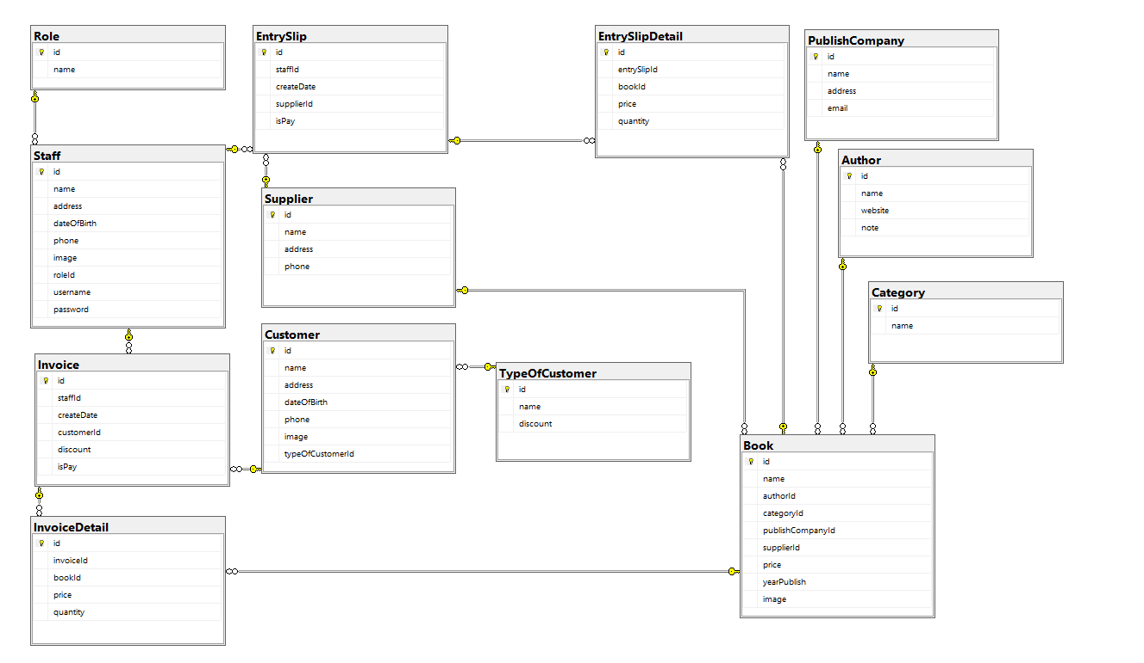

**2.2 Chi tiết từng bảng:**

Bảng Role

|  |  |
| --- | --- |
| **Tên field** | **Mô tả** |
| id | PK, nvarchar(10), not null |
| name | nvarchar(20), null |

Bảng Staff

|  |  |
| --- | --- |
| **Tên field** | **Mô tả** |
| id | PK, nvarchar(10), not null |
| name | nvarchar(100), null |
| address | nvarchar(500), null |
| dateOfBirth | date, not null |
| phone | varchar(11), null |
| image | nvarchar(100), null |
| roleId | FK, nvarchar(10), null |
| username | varchar(20), null |
| password | varchar(100), null |

Bảng Invoice

|  |  |
| --- | --- |
| **Tên field** | **Mô tả** |
| id | PK, nvarchar(10), not null |
| staffId | FK, nvarchar(10), null |
| createDate | date, null |
| customerId | FK, nvarchar(10), null |
| discount | int, not null |
| isPay | bit, not null |

Bảng InvoiceDetail

|  |  |
| --- | --- |
| **Tên field** | **Mô tả** |
| id | PK, nvarchar(10), not null |
| invoiceId | FK, nvarchar(10), null |
| bookId | FK, nvarchar(10), null |
| price | float, not null |
| quantity | int, not null |

Bảng EntrySlip

|  |  |
| --- | --- |
| **Tên field** | **Mô tả** |
| id | PK, nvarchar(10), not null |
| staffId | FK, nvarchar(10), null |
| createDate | date, null |
| supplierId | FK, nvarchar(10), null |
| isPay | bit, null |

Bảng EntrySlipDetail

|  |  |
| --- | --- |
| **Tên field** | **Mô tả** |
| id | PK, nvarchar(10), not null |
| entrySlipId | FK, nvarchar(10), null |
| bookId | FK, nvarchar(10), null |
| price | float, null |
| quantity | int, null |

Bảng Customer

|  |  |
| --- | --- |
| **Tên field** | **Mô tả** |
| id | PK, nvarchar(10), not null |
| name | nvarchar(100), null |
| address | nvarchar(500), null |
| dateOfBirth | date, null |
| phone | varchar(11), null |
| image | nvarchar(100), null |
| typeOfCustomerId | FK, varchar(10), null |

Bảng TypeOfCustomer

|  |  |
| --- | --- |
| **Tên field** | **Mô tả** |
| id | PK, nvarchar(10), not null |
| name | nvarchar(100), null |
| discount | int, null |

Bảng Book

|  |  |
| --- | --- |
| **Tên field** | **Mô tả** |
| id | PK, nvarchar(10), not null |
| name | nvarchar(100), null |
| authorId | FK, nvarchar(10), null |
| categoryId | FK, nvarchar(10), null |
| publishCompanyId | FK, nvarchar(10), null |
| supplierId | FK, nvarchar(10), null |
| price | float, null |
| yearPublish | int, null |
| image | nvarchar(100), null |

Bảng PublishCompany

|  |  |
| --- | --- |
| **Tên field** | **Mô tả** |
| id | PK, nvarchar(10), not null |
| name | nvarchar(100), null |
| address | nvarchar(500), null |
| email | nvarchar(20), null |

Bảng Author

|  |  |
| --- | --- |
| **Tên field** | **Mô tả** |
| id | PK, nvarchar(10), not null |
| name | nvarchar(50), null |
| website | nvarchar(20), null |
| note | nvarchar(MAX) |

Bảng Category

|  |  |
| --- | --- |
| **Tên field** | **Mô tả** |
| id | PK, nvarchar(10), not null |
| name | nvarchar(100), null |

# CHƯƠNG III: KẾT QUẢ

## Giao diện

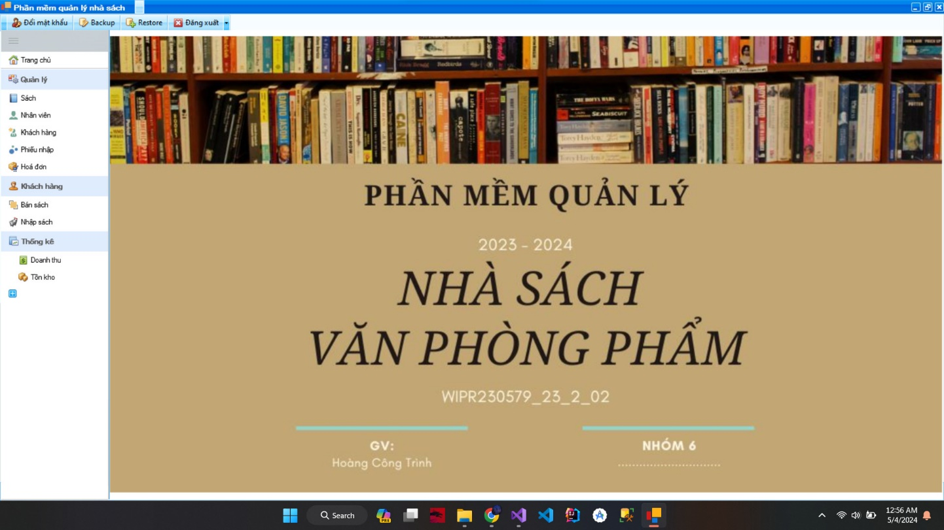

### **1.1 Giao diện đăng nhập**

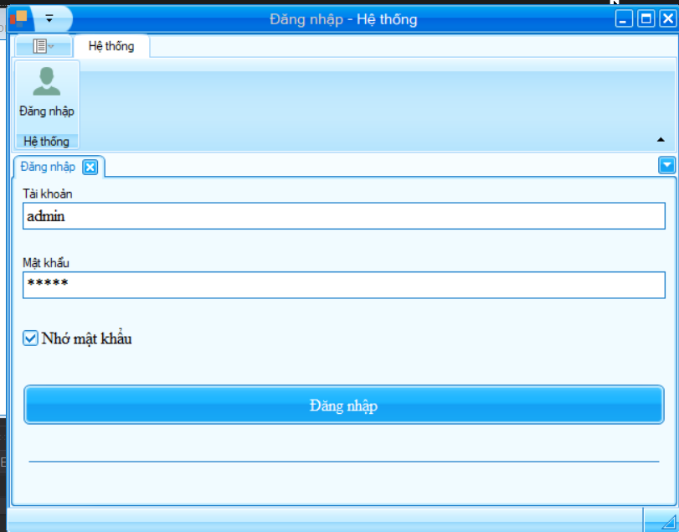

### **1.2 Giao diện đăng xuất**

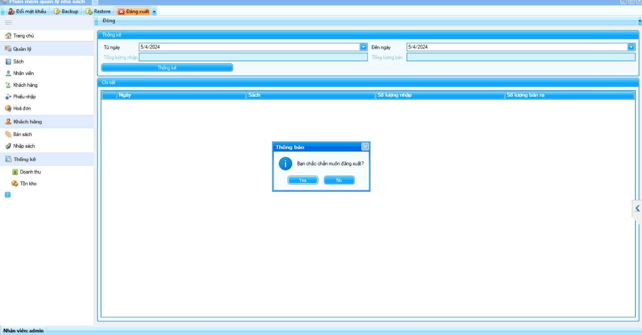

### **Quản lý sách**

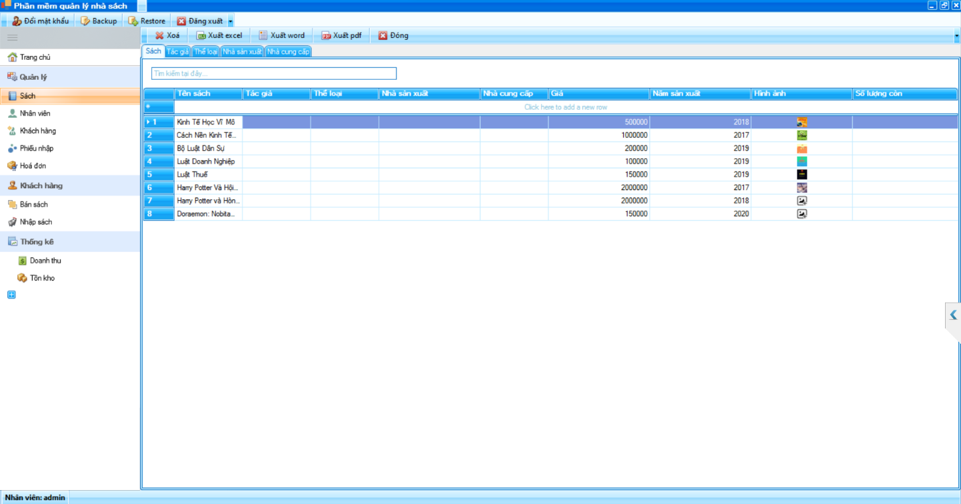

* + 1. **Tác giả**

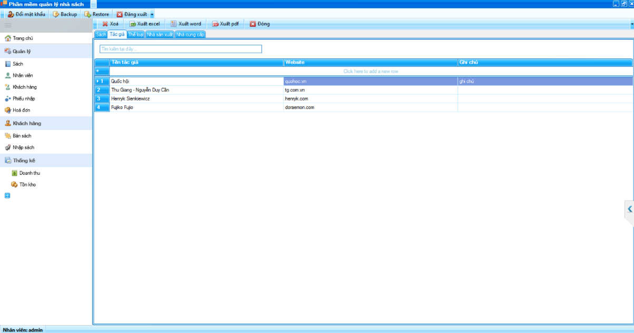

* + 1. **Thể loại**

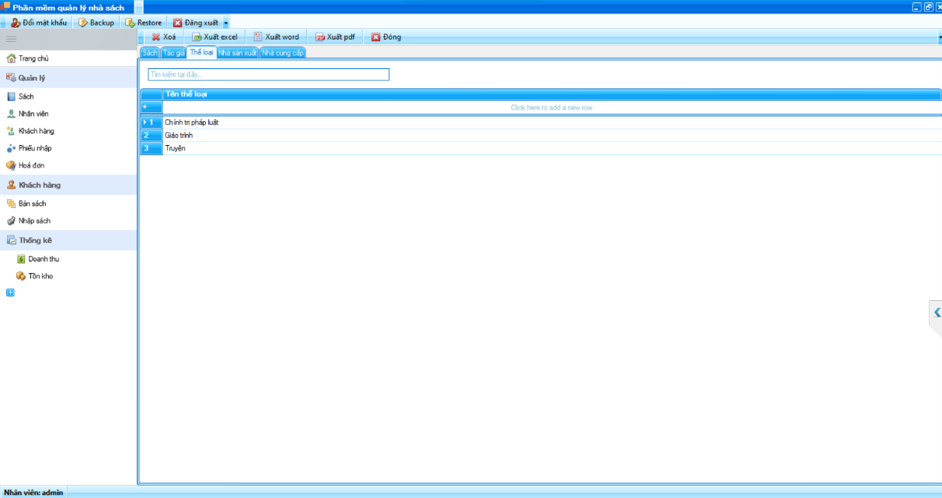

* + 1. **Nhà xuất bản**

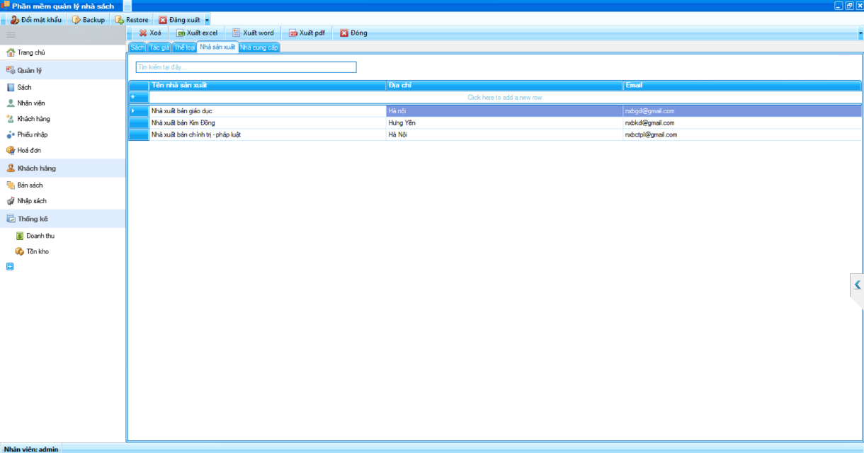

* + 1. **Nhà cung cấp**

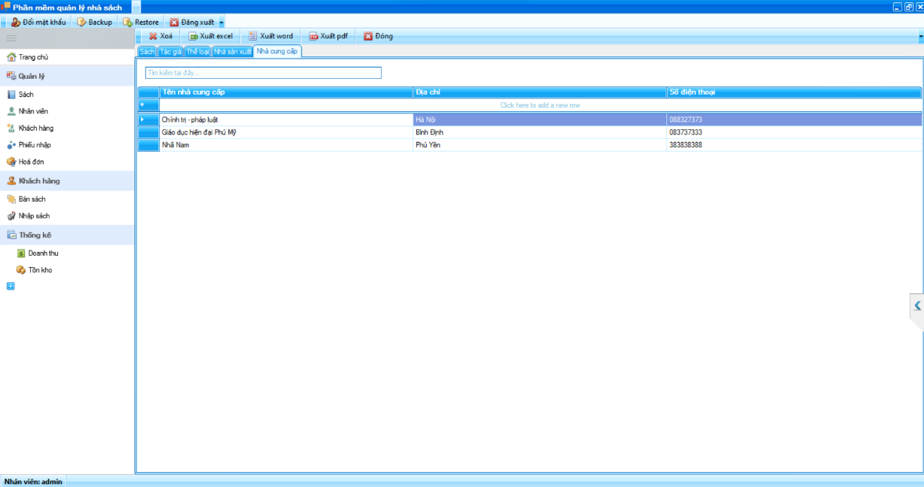

### **1.4 Quản lý nhân viên**

### **1.5 Quản lý khách hàng**

### **1.6 Quản lý phiếu nhập**

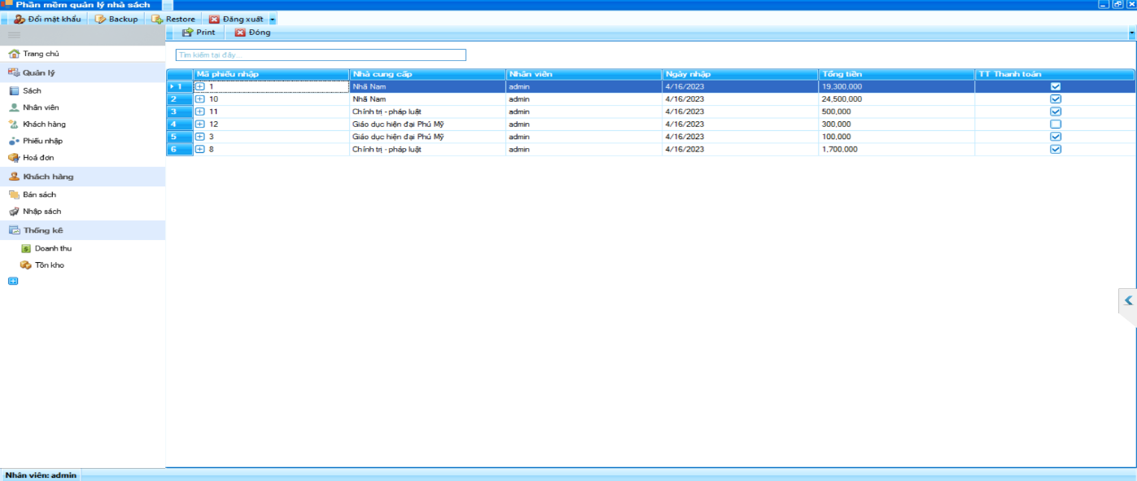

### **1.7 Quản lý hóa đơn**

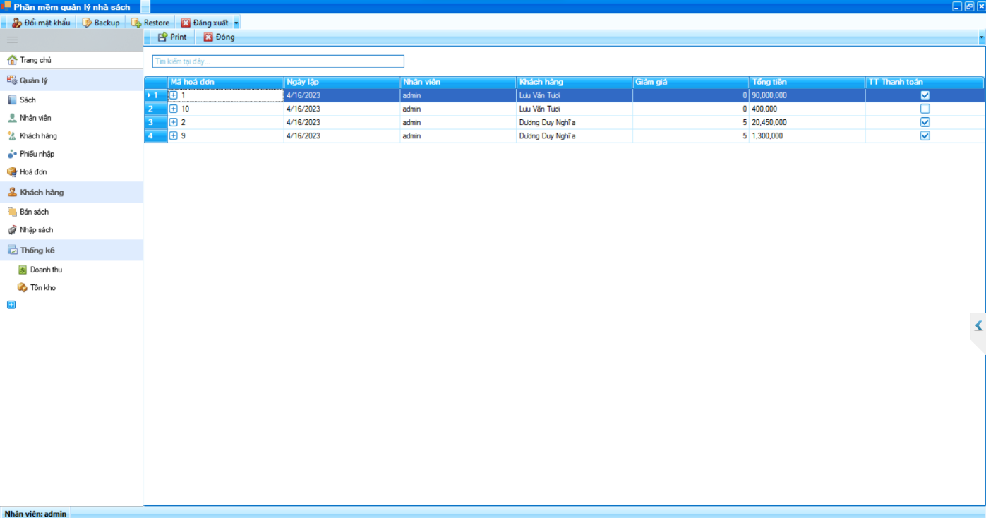

### 

### **1.8 Quản lý bán sách**

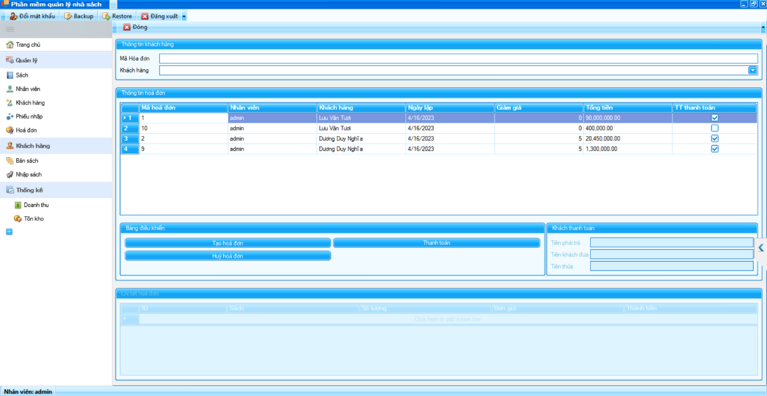

### 

### **1.9 Quản lý nhập sách**

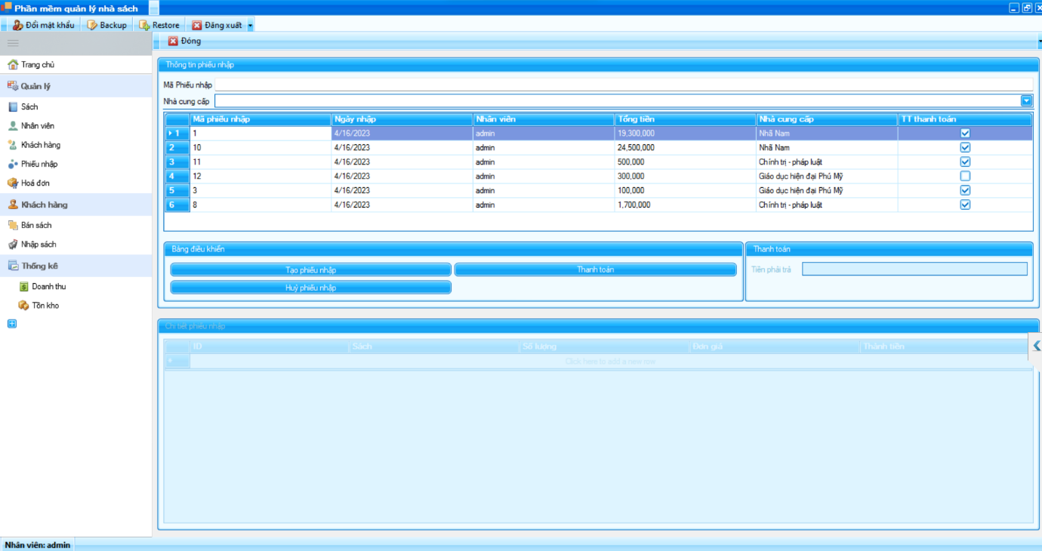

### **1.10 Quản lý doanh thu**

### **1.11 Quản lý sách tồn kho**

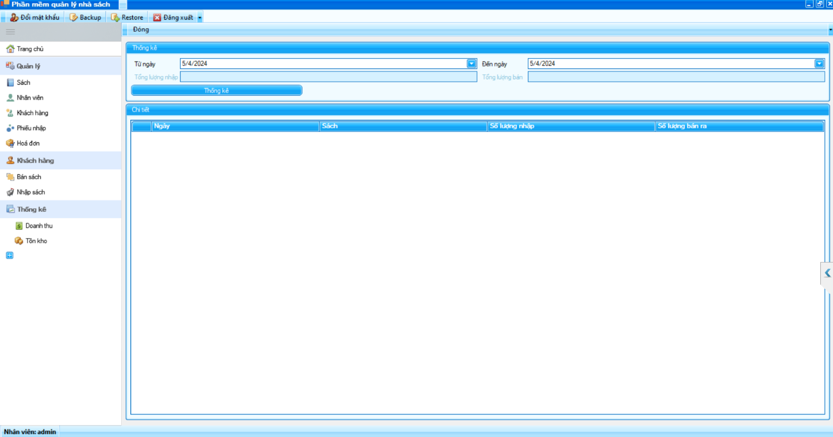

## 2. Kiểm thử phần mềm

### **2.1 Phương pháp kiểm thử**

* Khi viết test case sẽ dựa vào yêu cầu và giao diện bên ngoài của chương trình (không can thiệp vào bên trong code của chương trình).
* Khi thực hiện test sẽ thực hiện trên giao diện của chương trình (yêu cầu chương trình phải chạy được mới test được, không can thiệp vào code).

### **2.2 Kiểm thử**

|  |  |  |  |
| --- | --- | --- | --- |
| Mô tả | Các bước thực hiện | Kết quả mong muốn | Kết quả test |
| Kiểm tra giao diện | | | |
| Kiểm tra tổng thể giao diện màn hình | Kiểm tra bố cục, phông chữ, chính tả, màu chữ | Các label, textbox, button,... có độ dài rộng thích hợp, không xô lệch. Form bố trí hợp lý và dễ sử dụng |  |
| Kiểm tra thứ tự di chuyển trỏ trên màn hình | Nhấn Tab liên tục | Con trỏ di chuyển lần lượt theo thứ tự |  |
| Kiểm tra thực hiện chức năng chính của màn hình | Nhấn phím Enter | Nếu chuột không focus vào nút thì thực hiện chức năng chính.  Nếu đang focus vào button thì sẽ thực hiện chức năng của button đó. |  |
| Kiểm tra chọn một giá trị trong danh sách | Chọn một giá trị trong danh sách. Kiểm tra dữ liệu hiện trên Form | Hiển thị giá trị được chọn trên Form |  |
| Kiểm tra chức năng của hệ thống | | | |
| Kiểm tra chức năng đăng nhập | Trên giao diện: - Nhập thông tin tài khoản  -Nhấn nút đăng nhập | Đăng nhập thành công |  |
| Kiểm tra chức năng đăng ký | Trên giao diện:  - Nhập thông tin đăng ký tài khoản  - Nhấn nút đăng ký | Đăng ký thành công và vào bên trong |  |
| Kiểm tra chức năng quản lý (Khách hàng, đơn hàng, sản phẩm) | Trên giao diện:  - Nhấn cập nhật thêm, xóa, sửa, tìm kiếm | Cập nhật thành công  Dữ liệu sau khi cập nhật hiển thị  Dữ liệu tìm kiếm hiển thị |  |
| Kiểm tra chức năng thống kê | Trên giao diện: Truy cập vào mục thống kê | Hiện biểu đồ thống kê doanh thu và sản phẩm bán ra |  |

# CHƯƠNG IV: KẾT LUẬN

1. **Kết quả đạt được**

* Thiết kế giao diện trực quan, dễ sử dụng các chức năng liên quan đến đề tài.
* Viết câu lệnh dễ hiểu, trực quan và không phức tạp.
* Vận dụng thành thạo các kiến thức của các chương trong môn Lập trình Windows.
* Hiểu sâu về hơn về lập trình giao diện, tìm hiểu được thêm các thư viện mới.
* Làm việc nhóm hiệu quả, hoàn thành đúng tiến độ công việc, qua đó học hỏi, trau dồi kinh nghiệm khi làm bài tập nhóm, cách giao tiếp và làm việc với tinh thần trách nhiệm nhóm cao.

1. **Hạn chế**

* Vì mặt hạn chế thời gian thực hiện đề tài, nhóm vẫn chưa mở rộng được thêm nhiều chức năng nâng cao cho phần mềm.
* Cách tổ chức cơ sở dữ liệu còn chưa được tốt.
* Vẫn còn hạn chế về bảo mật và quyền riêng tư cho thông tin khách hàng.

1. **Hướng phát triển**

* Xử lí các lỗi ngoài ý muốn, các lỗi khi kết nối cơ sở dữ liệu.
* Cải thiện chương trình, mở rộng chức năng.
* Nâng cao tính linh động cho chương trình.
* Bảo mật dữ liệu tốt hơn.

# TÀI LIỆU THAM KHẢO

[1]. Khoa Công nghệ Thông tin Bộ môn Công nghệ Phần mềm (2015). Bài giảng Công nghệ phầm mềm.

[2]. Ban biên tập nội dung - BAC,Hướng dẫn cách sử dụng Figma cơ bản, 1/11/2023, từ <https://www.bacs.vn/vi/blog/cong-cu-ho-tro/huong-dan-cach-su-dung-figma-co-ban-14462.html>